כמה נשקול על פני הירח ועל מאדים? 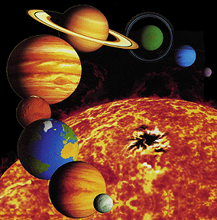

מטרה: הבנת המושגים משקל, מסה, כבידה.

מסה היא כמות החמר של גוף. אפשר לאמר שזהו משקל הגוף ללא תלות בכוח הכבידה המופעל עליו. משקל הגוף הוא הכוח שבו הגוף נמשך אל גרם שמיים.
המסה היא גודל קבוע ועל כן גוף שיימצא על כדור הארץ או על מאדים ישאר בעל אותה מסה. המשקל איננו גודל קבוע והוא צלוי בכוח הכבידה המופעל על הגוף.

אנחנו נוהגים לדבר בטעות על המשקל שלנו - זוהי למעשה המסה שלנו.
המשקל שלנו בעצם גדול פי 10 - זאת מאחר ש:
מסה של קילוגרם אחד שוקלת על כדור הארץ 10 ניוטון . זה אומר שאדם ה"שוקל" 50 קילוגרם שוקל למעשה 500 ניוטון.

*לעומת זאת מסה של קילוגרם אחד על פני הירח שוקלת 0.16 ניוטון – מה יהיה המשקל של האדם הזה על הירח?______________

*האם אפשר לאמר על המשקל שהוא גודל קבוע כמו המסה?__________

לפניכם טבלת נתונים לגבי כדור הארץ, הירח ומאדים. השלימו את הדרוש:
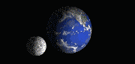
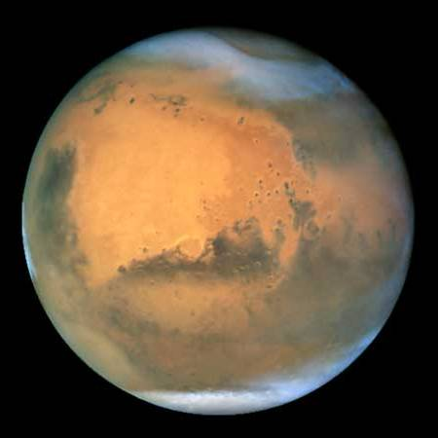

 | כדור הארץ | ירח | מאדים
משקל של 1 ק"ג בניוטון | 10 | 1.6 | 3.9
המסה שלי [ה"משקל"]
המשקל שלי בניוטון
פי כמה שונה משקלי [גדול או קטן] על הפלנטות האחרות

*מהי הסיבה לכך שהמשקל שלנו שונה על הירח ועל מאדים? ________________

התבוננו בטבלת הנתונים האסטרונומיים ובססו עליהם את תשובתכם:
[תוכלו להגדיל ע"י שינוי % התצוגה בשורת התפריט]

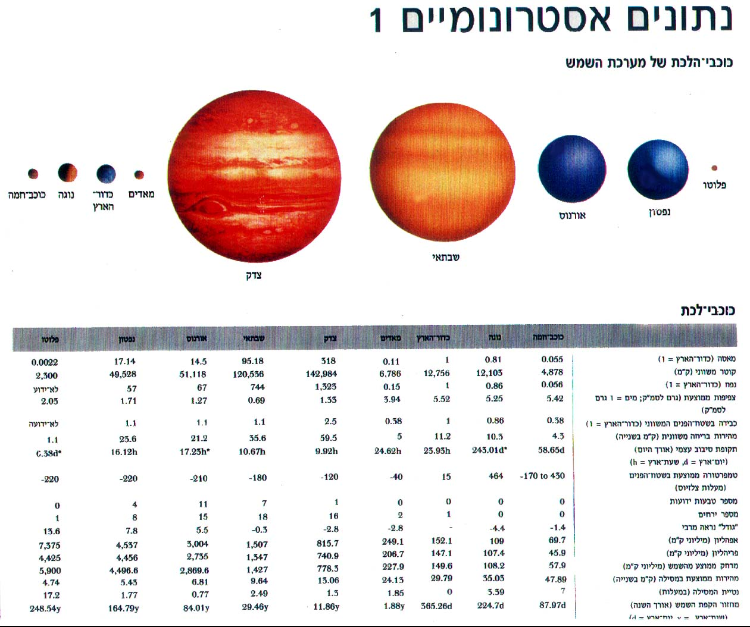

*בטבלה זו אין נתונים על הירח. האם תוכלו לקבוע על פי הנתונים שהשלמתם בטבלה שלנו - פי כמה שונה [קטן/גדול] כוח הכבידה על הירח בהשוואה לכדור הארץ?___________________________________

*הירח הוא חסר אטמוספרה [מעטפת גאזים] , למאדים יש אטמוספרה דלילה ולכדור הארץ יש אטמוספרה צפופה יותר בעובי של כמה עשרות קילומטר – כיצד עובדות אלו מסתדרות עם מה שלמדתם מהפעילות הזו? _________________________________________________

לסיכום:

מסה של גוף איננה משתנה כאשר מעבירים אותו ממקום למקום.

קילוגרם היא יחידה של מסה. קילוגרם מוגדר כ – מסה של ליטר אחד של מים במצב נוזלי.
משקל הוא כוח הכבידה המפעיל ה פלנטה על מסה נתונה – לכן המשקל הוא גודל משתנה ותלוי בכוח המופעל עליו.

משקל מודדים בניוטון. הוא איננו גודל קבוע ותלוי בכוח הכבידה המופעל עליו.

*שאלת בונוס:
צדק היא פלנטה שכמעט כולה גאזית, כלומר היא הרבה פחות צפופה מכדור הארץ [בדקו את הצפיפויות בטבלת הנתונים]. למרות זאת כוח הכבידה על צדק גדול בהרבה מזה שלנו [ ראו בטבלה ] - מה ההסבר לכך? _____________________
__________________________________________________________

*קראו בספר הלימוד בעמ' 66-68 וענו על שאלות 6, 7, 8
*קראו בספר הלימוד בעמ' 70-71 וענו על שאלה 14

ועתה נצא לסיור וירטואלי על פני הפלנטות ונבדוק מה יהיה משקלנו עליהן!
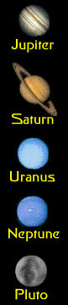

היכנסו את האתר הבא , הזינו את המשקל שלכם על פני כדור הארץ ותקבלו את משקלכם על כל פלנטה שתבחרו!!
http://www.exploratorium.edu/ronh/weight/index.html
תוכלו לראות מה יהי משקלכם גם על הירחים הגדולים של צדק, על השמש וכוכבים הרבה יותר מסיביים ממנה!!

*על איזו פלנטה תצליחו לקפוץ לגובה הרב ביותר? הסבירו תשובתכם.
*היכן יהיה לכם ממש קשה ללכת? מדוע?

תיהנו ותצליחו!
ולי

